AGRUPAMENTO DE ESCOLAS TERRAS DE LARUS
EB1/JI Quinta de Santo António

Ficha de Avaliação Diagnóstica Ano Lectivo 2008/2009

Nome: ____________________________________________ Data: ____ / ____/ ______
Avaliação: _______________________________ A Professora: ___________________
Estudo do Meio

1 - Qual a tua nacionalidade?
__________________________________________________________________________________________

2 - A que concelho pertences? Diz o nome de algumas freguesias que pertencem ao teu concelho.
____________________________________________________________________________________________________________________________________________________________________________________

3 - Que aparelhos conheces? De que se trata o aparelho digestivo?
____________________________________________________________________________________________________________________________________________________________________________________

4 - Diz o nome de:

- árvores de folha caduca ______________________________________________________________
- árvores de folha persistente/ perene ____________________________________________________

5 - Como se forma o Vento?
____________________________________________________________________________________________________________________________________________________________________________________

6 - O que devemos fazer para evitar a contaminação do ar?
____________________________________________________________________________________________________________________________________________________________________________________
__________________________________________________________________________________

7 - Lê as afirmações e escreve CERTO ou ERRADO.

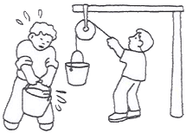
“As alavancas e as roldanas ajudam-nos a efectuar alguns trabalhos com menor esforço”.

“Muitos objectos de uso corrente (tesoura, alicate, abre-latas, pinça e tantos outros) funcionam como se fossem alavancas “.

8 - Quais são os processos de conservação de alimentos que conheces?
__________________________________________________________________________________________
__________________________________________________________________________________________

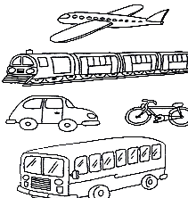
9 – Responde:
- Que meios de transporte as pessoas da tua localidade
utilizam mais vezes?
____________________________________________
____________________________________________

- Dos meios de transporte que conheces, qual te parece
ser o mais rápido e confortável?
____________________________________________

10 - Assinala com X as afirmações verdadeiras:

- O clima agradável é um factor de atracção turística.
- Os hotéis e os parques de campismo são locais criados para receber os turistas.
- O trolha e o engenheiro não ajudam na construção de edifícios.

11 - Antes de usarmos qualquer objecto ou utensílio, devemos ler as normas e instruções para a sua utilização. Porquê?
______________________________________________________________________________________________________________________________________________________________________________________
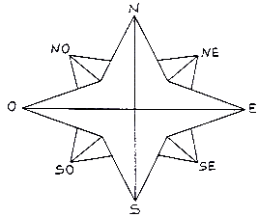
12 - Pinta a Rosa-dos-ventos.

Completa e responde:
- Os quatro pontos cardeais são: _____________,
___________,____________ e _______________.

13 - Observa e responde.
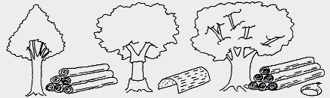

- Que utilidade tem a madeira retirada das árvores?
______________________________________________________________________________________________________________________________________________________________________________________

14 - Com os incêndios nas florestas destroem-se a natureza e o oxigénio que precisamos para respirar.
O que farias para ajudar a defender a natureza e as florestas?
___________________________________________________________________________________________
___________________________________________________________________________________________
______________________________________________________________________________________________________________________________________________________________________________________

Bom trabalho!

